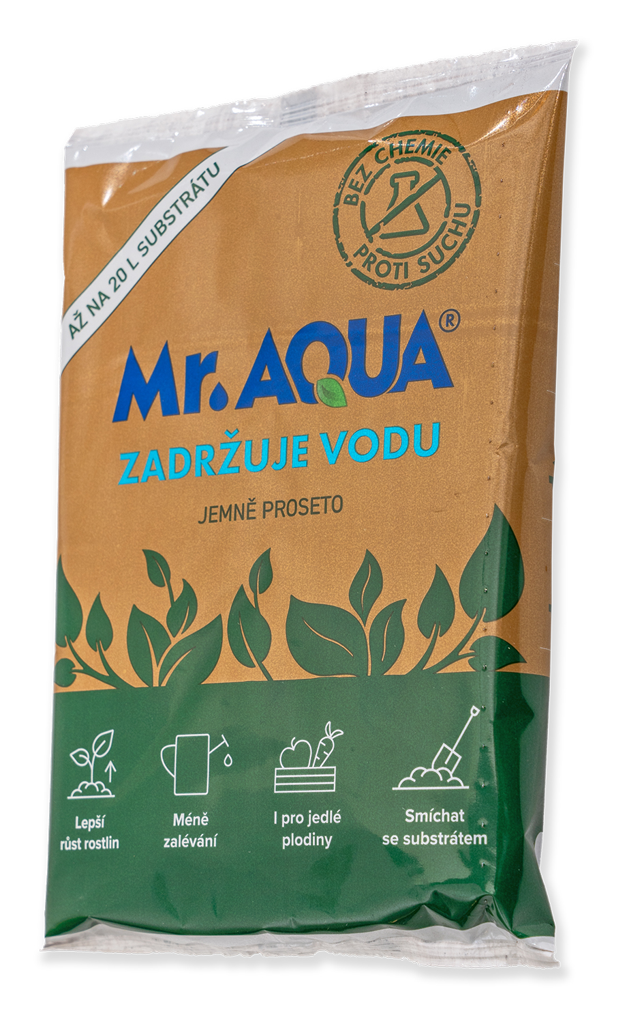Pomocná půdní látka Mr.AQUA
Mr.AQUA je organický hydrosorbent s auxinovým efektem.
Je jedinou organickou látkou na trhu s prokázaným auxinovým efektem už ve stádiu klíčení, díky čemuž dochází rychleji k růstu bohatšího a hlubšího kořenového systému. Prodlužuje interval zadržení vody v půdě, aniž by nepřiměřeně zvyšoval maximální vodní kapacitu půdy. Pomáhá rostlinám úspěšně přežít období sucha, šetří vodu a hnojiva, prodlužuje interval mezi zalévacími cykly. Rekultivuje půdu. Obsahuje vysoký podíl organického uhlíku, zvyšuje podíl organické hmoty v půdě, aktivuje mikrobiální život v půdě a zlepšuje její strukturu. Je unikátní tím, že neobsahuje žádné chemické přísady. Přimíchává se do substrátu ke kořenům rostlin. Aplikace při sázení, setí nebo injektáži 1x za 3 roky.
500 ml balení jemně prosetého Mr.AQUA stačí až na 21 litrů substrátu (500 ml Mr.AQUA = cca 250 g) a je určeno pro aplikaci v květináčích, truhlících nebo pro menší použití na zahradě.
• • •

Při teplotě 20 °C v kořenové hloubce zadržuje vodu nejméně po dobu 7 až 9 dnů, při 40 °C v kořenové hloubce (tzn. ještě vyšší teplotě na povrchu) po dobu až 48 hodin.
Po dobu 3 let od aplikace ke kořenům snižuje spotřebu vody o 30 až 50 % a hnojiv až o 20 %. Snižuje vyplavování hnojiv a tím i kontaminaci spodních vod.
Má auxinový efekt už ve stádiu klíčivosti, zvyšuje klíčivost a stimuluje tvorbu hlubšího a bohatšího kořenového systému.
Protože neobsahuje chemické přísady, je v kombinaci s organickým hnojivem ideální k pěstování plodin určených ke spotřebě.
Obsahuje až 49 procent organického uhlíku, významně zvyšuje podíl organické hmoty v půdě a zlepšuje strukturu půdy. Komplex látek s organickým uhlíkem aktivuje růst mikroorganismů v půdě.
Vrací do půdy uhlík, který pak prostřednictvím trvale udržitelné zeleně vytváří negativní uhlíkovou stopu. Každý tak může aplikací Mr.AQUA přispět ke snižování CO₂ v ovzduší.
Pomáhá rekultivaci erozí postižené půdy či dokonce půd saharského typu.

Způsoby použití:
- při zasazení či přesazování rostlin
Mr.AQUA je zapotřebí smíchat se substrátem a tuto směs co nejlépe zapravit ke kořenům rostliny nebo kolem kořenového balu.
- při zasetí
Mr.AQUA je zapotřebí smíchat se substrátem v budoucí kořenové zóně.
- zapravením ke kořenům při pokládání trávníku
Mr.AQUA lze zapravit plošně, např. hráběmi rozprostřít pod pokládaný travní koberec.
- injektáží ke kořenům vzrostlých stromů a keřů
Směs Mr.AQUA, substrátu a hnojiva je zapotřebí zapravit co nejblíže ke kořenům.
Vždy platí, že aplikace na povrch půdy nepostačuje, protože nedojde k zapravení ke kořenům.
Nedoporučujeme používat pro suchomilné rostliny. V případě nejasností, doporučujeme poradit se s odborníky v oboru.
Dávkování:
- smísení s půdou, substrátem nebo kompostem v doporučeném poměru 500 ml Mr.AQUA/14–21 L substrátu/3 roky (24-36 ml/1 litr substrátu) - poměr záleží na druhu rostlin, substrátu a stanovišti
- plošné aplikace v doporučeném poměru 0,8-1,0 litr Mr.AQUA/m²/3 roky - poměr záleží na druhu rostlin, substrátu a stanovišti
Pozn. Dávkování dle objemu se aplikuje vždy, pokud dochází ke smísení se substrátem (půdou, kompostem, pískem apod.). Plošné dávkování se používá v případě, kdy je Mr.AQUA zapraven bez smísení, např. hráběmi rozprostřen pod pokládaný travní koberec.
Po zapravení do kořenové zóny je třeba rostliny přiměřeně přihnojit a zalít. Následnou zálivku je třeba snížit, zvláště v květináčích nebo truhlících, aby nedošlo k přelití. V květináči, kde voda nemůže expandovat do okolí, je třeba objem zálivky snížit až na polovinu, aby nedocházelo k přelití. Na povrchu může být substrát v květináči další dny po zalití už suchý, ale pod povrchem může být stále dostatek vláhy.
(1 litr Mr.AQUA = cca 0,5 kg)
Oblasti použití:
- truhlíky a květináče
- travnaté plochy (okrasné trávníky, golfová, fotbalová hřiště, dostihové dráhy apod.)
- keře a stromy (lesní porosty a jejich obnova, městská zeleň)
- pěstování plodin (ovoce, zelenina)
- zelené střechy
- rekultivace půd postižených erozí či písčitých půd

Mr.AQUA je pomocnou půdní látkou.
Složení: deriváty organických sloučenin vázané na částečně depolymerovanou a karbonizovanou celulózu
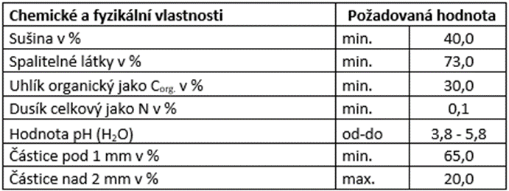
Uvedené informace obsahují popis produktu a doporučení. Další informace, včetně Návodu, najdete na obalech Mr.AQUA nebo na www.mraqua.com

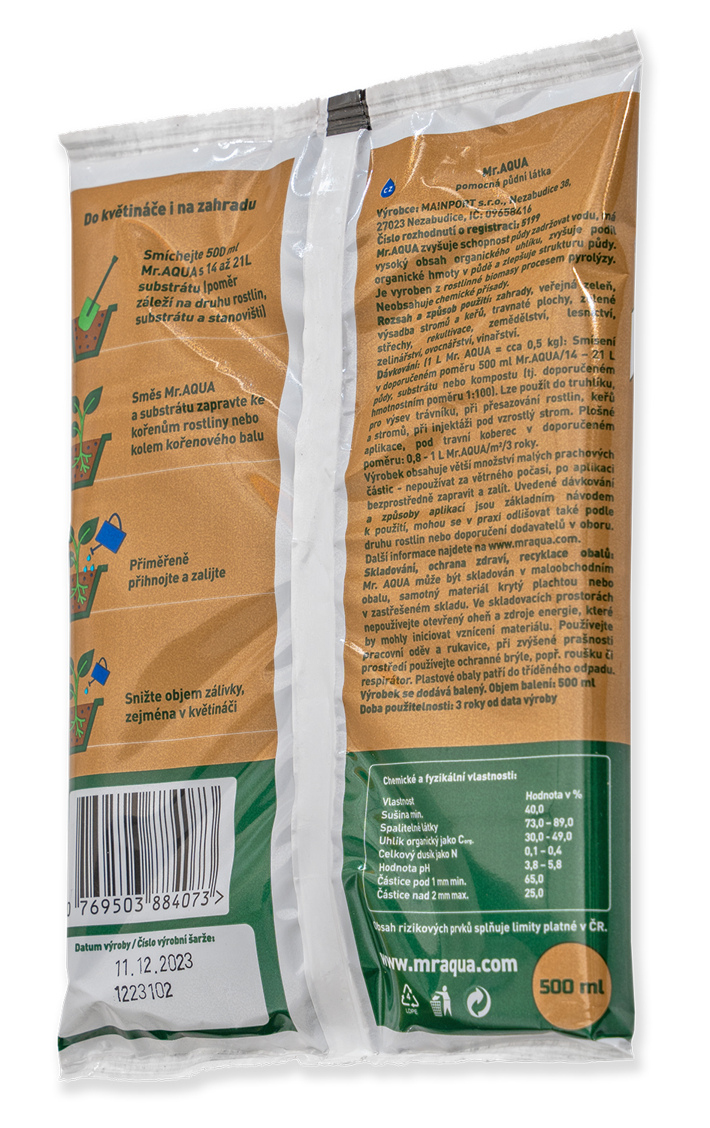
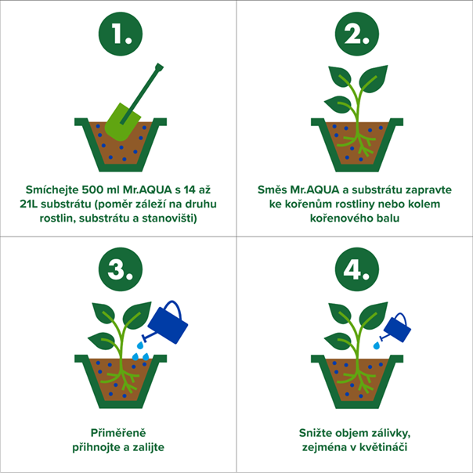

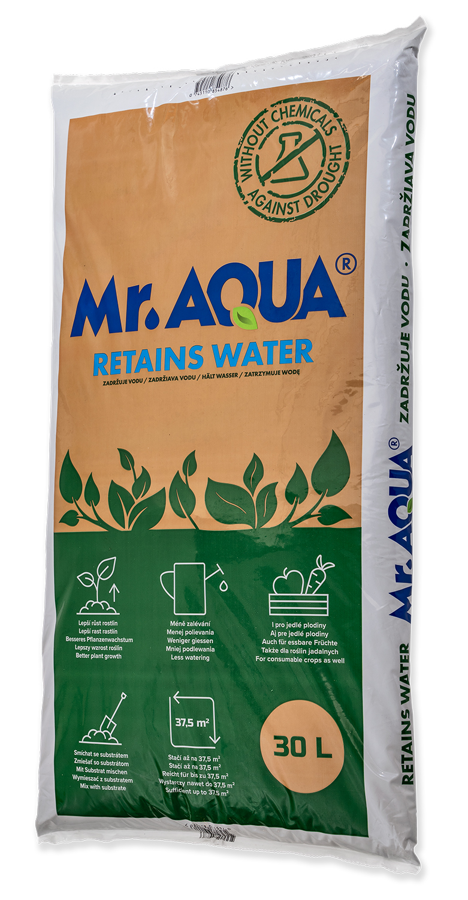
Pomocná půdní látka Mr.AQUA
Mr.AQUA je organický hydrosorbent s auxinovým efektem.
Je jedinou organickou látkou na trhu s prokázaným auxinovým efektem už ve stádiu klíčení, díky čemuž dochází rychleji k růstu bohatšího a hlubšího kořenového systému. Prodlužuje interval zadržení vody v půdě, aniž by nepřiměřeně zvyšoval maximální vodní kapacitu půdy. Pomáhá rostlinám úspěšně přežít období sucha, šetří vodu a hnojiva, prodlužuje interval mezi zalévacími cykly. Rekultivuje půdu. Obsahuje vysoký podíl organického uhlíku, zvyšuje podíl organické hmoty v půdě, aktivuje mikrobiální život v půdě a zlepšuje její strukturu. Je unikátní tím, že neobsahuje žádné chemické přísady. Přimíchává se do substrátu ke kořenům rostlin. Aplikace při sázení, setí nebo injektáži 1x za 3 roky.
30ti litrové balení Mr.AQUA stačí až na 1250 litrů substrátu nebo až 37,5 m² plochy.
• • •

Při teplotě 20 °C v kořenové hloubce zadržuje vodu nejméně po dobu 7 až 9 dnů, při 40 °C v kořenové hloubce (tzn. ještě vyšší teplotě na povrchu) po dobu až 48 hodin.
Po dobu 3 let od aplikace ke kořenům snižuje spotřebu vody o 30 až 50 % a hnojiv až o 20 %. Snižuje vyplavování hnojiv a tím i kontaminaci spodních vod.
Má auxinový efekt už ve stádiu klíčivosti, zvyšuje klíčivost a stimuluje tvorbu hlubšího a bohatšího kořenového systému.
Protože neobsahuje chemické přísady, je v kombinaci s organickým hnojivem ideální k pěstování plodin určených ke spotřebě.
Obsahuje až 49 procent organického uhlíku, významně zvyšuje podíl organické hmoty v půdě a zlepšuje strukturu půdy. Komplex látek s organickým uhlíkem aktivuje růst mikroorganismů v půdě.
Vrací do půdy uhlík, který pak prostřednictvím trvale udržitelné zeleně vytváří negativní uhlíkovou stopu. Každý tak může aplikací Mr.AQUA přispět ke snižování CO₂ v ovzduší.
Pomáhá rekultivaci erozí postižené půdy či dokonce půd saharského typu.
Je vhodný pro sportovní trávníky (fotbal, golf, dostihové dráhy), protože využívá schopnost adsorpce vody na svém velkém tzv. specifickém povrchu a prodlužuje tak především dobu zadržení vody v půdě (retenci), aniž by významně zvyšoval objem při absorpci. Nezvyšuje tak nepřiměřeně maximální vodní kapacitu půdy, což je klíčová podmínka pro aplikace u profesionálních sportovních trávníků. Na sportovních plochách s vysokým obsahem písku v podloží dochází k lepšímu a hlubšímu zakořenění, čímž se tyto trávníky dostávají rychleji do herní kondice.

Způsoby použití:
- při zasazení či přesazování rostlin
Mr.AQUA je zapotřebí smíchat se substrátem a tuto směs co nejlépe zapravit ke kořenům rostliny nebo kolem kořenového balu.
- při zasetí
Mr.AQUA je zapotřebí smíchat se substrátem v budoucí kořenové zóně.
- zapravením ke kořenům při pokládání trávníku
Mr.AQUA lze zapravit plošně, např. hráběmi rozprostřít pod pokládaný travní koberec.
- injektáží ke kořenům vzrostlých stromů a keřů
Směs Mr.AQUA, substrátu a hnojiva je zapotřebí zapravit co nejblíže ke kořenům.
Vždy platí, že aplikace na povrch půdy nepostačuje, protože nedojde k zapravení ke kořenům.
Nedoporučujeme používat pro suchomilné rostliny. V případě nejasností, doporučujeme poradit se s odborníky v oboru.
Dávkování:
- smísení s půdou, substrátem nebo kompostem v doporučeném poměru 24-36 litrů Mr.AQUA/1000 litrů substrátu/3 roky (24 - 36 ml/1 litr substrátu) - poměr záleží na druhu rostlin, substrátu a stanovišti
- plošné aplikace v doporučeném poměru 0,8 – 1,0 litr Mr.AQUA/m²/3 roky - poměr záleží na druhu rostlin, substrátu a stanovišti
- 10 000 litrů/ha/3 roky
Pozn. Dávkování dle objemu se aplikuje vždy, pokud dochází ke smísení se substrátem (půdou, kompostem, pískem apod.). Plošné dávkování se používá v případě, kdy je Mr.AQUA zapraven bez smísení, např. hráběmi rozprostřen pod pokládaný travní koberec.
Po zapravení do kořenové zóny je třeba rostliny přiměřeně přihnojit a zalít. Následnou zálivku je třeba snížit, zvláště v květináčích nebo truhlících, aby nedošlo k přelití. V květináči, kde voda nemůže expandovat do okolí, je třeba objem zálivky snížit až na polovinu, aby nedocházelo k přelití. Na povrchu může být substrát v květináči další dny po zalití už suchý, ale pod povrchem může být stále dostatek vláhy.
U sportovních trávníků na písečném podloží je nezbytné upravit zavlažovací cyklus. Prodloužit délku zavlažovacích cyklů a snížit frekvenci zavlažování. V případě nejasností se můžete obrátit na výrobce prostřednictvím kontaktního formuláře na www.mraqua.com.
(1 litr Mr.AQUA = cca 0,5 kg)
Oblasti použití:
- truhlíky a květináče
- travnaté plochy (okrasné trávníky, golfová, fotbalová hřiště, dostihové dráhy apod.)
- keře a stromy (lesní porosty a jejich obnova, městská zeleň)
- pěstování plodin (ovoce, zelenina)
- zelené střechy
- rekultivace půd postižených erozí či písčitých půd

Mr.AQUA je pomocnou půdní látkou.
Složení: deriváty organických sloučenin vázané na částečně depolymerovanou a karbonizovanou celulózu
Uvedené informace obsahují popis produktu a doporučení. Další informace, včetně Návodu, najdete na obalech Mr.AQUA nebo na www.mraqua.com

